ТРИЦЕРАТОПС
Игрушка с инфракрасным дистанционным пультом управления
- Серия игрушек, изображающих животных.
- Универсальное управление игрушкой со звуковыми и световыми эффектами.
- Функции: светящиеся глаза, автоматически открывающаяся и закрывающаяся пасть, реалистичные движения и звуковые эффекты.
ВНИМАНИЕ!
Игрушка содержит мелкие детали, поэтому не предназначена для использования детьми младше 3-х лет.
Игрушка рассчитана на детей в возрасте от 8-ми лет.
Внешний вид игрушки может отличаться от изображения на коробке.
ОПИСАНИЕ ФУНКЦИЙ

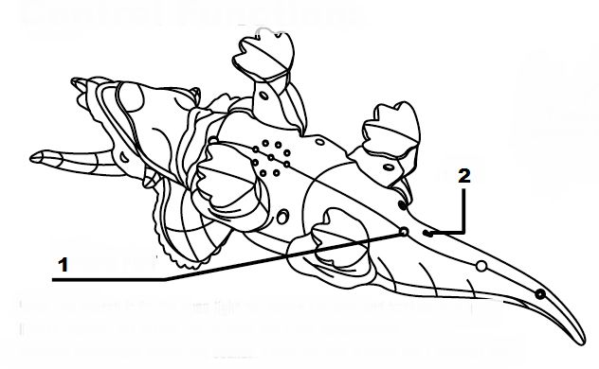

- Гнездо зарядки.
- Кнопка включения/выключения.

При включении глаза животного загораются и светятся красным цветом. Динозавр осуществляет движение вперед (с остановкой) и движение назад (с остановкой). Пасть животного открывается и закрывается автоматически. При нажатии обеих кнопок пульта управления в течение 7 секунд, включается функция автоматической демонстрации возможностей. При повторном нажатии функция выключается.

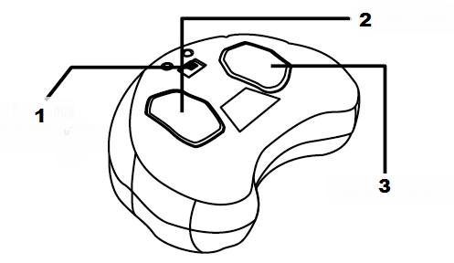

- Кнопка выбора частоты.
- Движение вперед.
- Движение назад.

УСТАНОВКА ЭЛЕМЕНТОВ ПИТАНИЯ В ПУЛЬТ УПРАВЛЕНИЯ И ЗАРЯДКА ИГРУШКИ
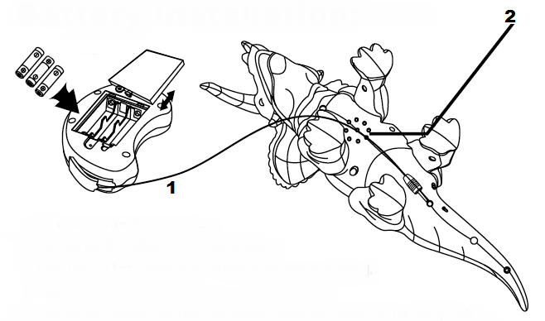

- Кабель зарядки.
- Гнездо зарядки.

      - Открутите винт при помощи отвертки и снимите крышку отсека для батареек на пульте так, как показано на рисунке.
      - Установите в отсек 3 пальчиковые батарейки типа ААА на 1,5 V, соблюдая полярность.
      - Закройте крышку и зафиксируйте ее винтом при помощи отвертки.
- Возьмите кабель зарядки из пульта и подсоедините его к гнезду, расположенному в нижней части тела игрушки.
- Процесс зарядки займет 20 минут.

